****2024年4月四川省自考05522有机化学(五)真题及答案（网友回忆版）****

****一、单项选择题：本大题共 15 小题，每小题 2 分，共 30 分。****

1、1-氚代乙磺酸结构中,按次序规则,最优基团（建议答案：B）

乐昇学教育：18030089296

2、碳正离子最稳定的是（建议答案：B）

乐昇学教育：18030089296

3、乙二醇的主要构象（建议答案：A）

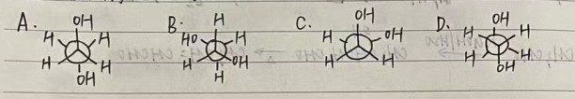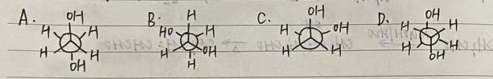

4.丁烯的同分异构中，1-丁烯和2-丁烯互为（建议答案：B）

A、碳炭架异构

B.官能团位置异构

C.旋光异构

D.构象异构

5、能发生傅克烷基化反应的是（苯甲醚）

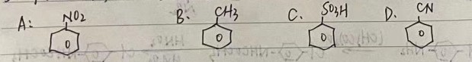

6、具有芳香性的是

****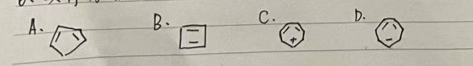****

****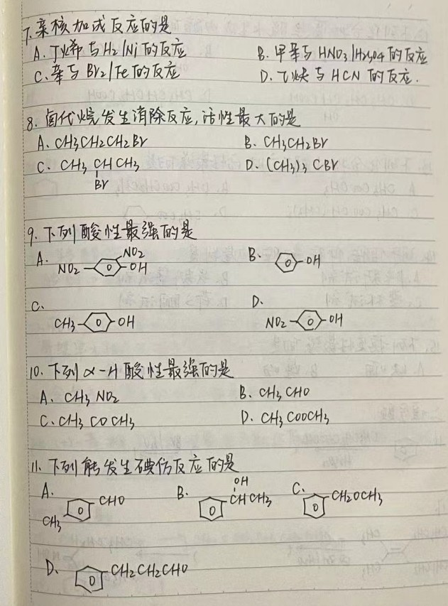****

****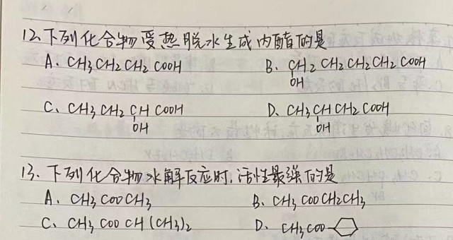****

14、用于伯胺、仲胺、叔胺的鉴别是（建议答案：C ）

A.卢卡斯试剂

B、兴斯堡试剂

C、斐林试剂

D、即三酬同试剂

15、下列稳定性最强的是（建议答案：C ）

A、呋喃

B、噻吩

C、苯

D、吡咯

****二、填空题：本大题共5小题，每小题4分，共20分。****

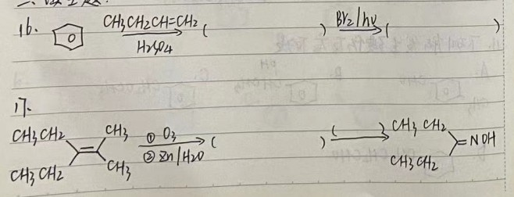

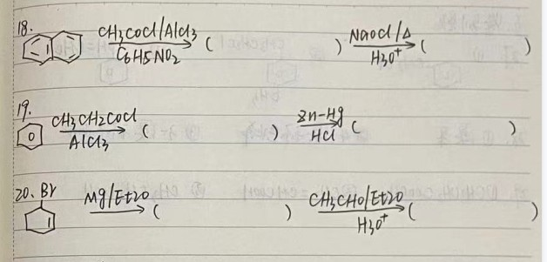

****三、判断改错题：本大题共 4 小题，每小题 5 分，共 20 分。判断下列各题划线处的正误，在“答题卡”的试题序号后，正确的划上“√”；错误的划上“×”，并改正错误。****

21、羧酸衍生物的水解活性由难到易的顺序为：酰卤>；酸酐>；酯>酰胺

建议答案：X，羧酸衍生物的酰化能力强弱顺序为：酰卤>；酸酐>；酯>酰胺

22、萜类化合物是以异戊二烯为基本碳架单元,由两个或多个骨架单元相连或相互聚合

建议答案：正确

23、含有手性原子的分子一定是手性分子。

建议答案：正确

24．（+）-蔗糖无变旋现象，也不能还原托伦和斐林试剂，因此是非还原糖.

建议答案：正确

****四、按指定的条件合成指定产物：本大题共 2 小题，每小题 5 分，共 10 分。所需必要的无机或有机试剂自选，请用方程式写出反应步骤。****

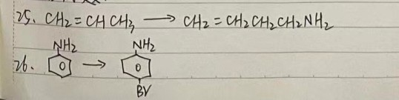

****五、用简便化学方法区别下列各组化合物：本大题共3小题，每小题5分，共15分。****

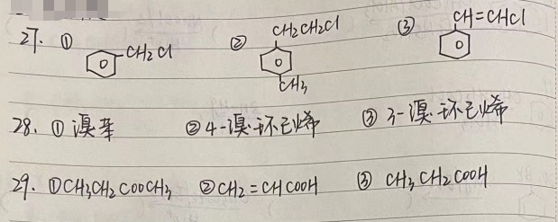

****六、推导结构题：本大题共1小题，5分。****

30.化合物A分子式为C7H12o，A可以很使溴褪色，还可以与苯肼发生反应.A用酸性KMno4氧化后得到一分子CO2及另一化合物B,B具有酸性，其与NaOI反应生成碘仿和一分子乙-甲基了二酸二钠。试写出A、B的结构式。

建议答案：

化合物A的结构式为：

CH3-CH2-C(O)-CH2-CH2-CH(CH3)-OH

化合物B的结构式为：

HOOC-CH2-C(O)-CH2-CH2-CH(CH3)-COOH